**AutoLearn – Documentatie tehnica**

**I. Informații generice**

AutoLearn este un software destinat invatarii notiunilor tehnice despre componentele unui autoturism. Acesta soft cuprinde atat cunostinte teoretice, cat si exercitii practice de evaluare a acestora.

Ideea proiectului mi-a venit datorită faptului ca am observat absenta unui soft educational care să facă acest lucru, respectiv sa poată fi utilizat pentru invatarea componentelor și modului de funcționare al unui autoturism. Așadar, aplicația Desktop AutoLearn este un software original, destinat tutoror celor care vor sa învețe despre domeniul mecanicii într-un mod intuitiv.

**II. Tehnologiile utilizate**

Aplicația este realizata în limbajul de programare C++, cu ajutorul mediului de dezvoltare open-source, Qt.

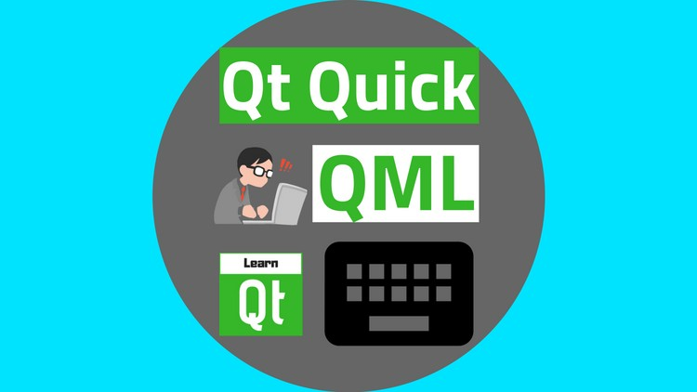 Qt este un sistem inter-platformă de dezvoltare a programelor pentru calculator, care cuprinde o [bibliotecă](https://ro.wikipedia.org/w/index.php?title=Bibliotecă_(tehnica_de_calcul)&action=edit&redlink=1) cu [elemente de control](https://ro.wikipedia.org/wiki/Element_de_control), folosit atât pentru crearea programelor cu [interfaţă grafică](https://ro.wikipedia.org/wiki/Interfață_grafică) cât şi pentru programe fără interfaţă grafică, cum sunt serverele. Cele mai cunoscute utilizări ale Qt sunt [KDE](https://ro.wikipedia.org/wiki/KDE), browserul web [Opera](https://ro.wikipedia.org/wiki/Opera_(web_browser)), [Google Earth](https://ro.wikipedia.org/wiki/Google_Earth), [Skype](https://ro.wikipedia.org/wiki/Skype), [Qtopia](https://ro.wikipedia.org/w/index.php?title=Qtopia&action=edit&redlink=1). Qt este produs de firma [norvegiană](https://ro.wikipedia.org/wiki/Norvegia) [Trolltech](https://ro.wikipedia.org/w/index.php?title=Trolltech&action=edit&redlink=1).

Începând cu versiunea 4, Qt este disponibil pentru toate platformele, inclusiv [Windows](https://ro.wikipedia.org/wiki/Windows) sub o [licenţă duală](https://ro.wikipedia.org/w/index.php?title=Licență_duală&action=edit&redlink=1), [GPL](https://ro.wikipedia.org/wiki/GNU_General_Public_License) şi o licenţă proprietară. Acest fapt face posibilă dezvoltarea de aplicaţii Qt licenţiate GPL şi pentru alte sisteme, cel mai notabil efect fiind disponibilitatea [KDE 4](https://ro.wikipedia.org/wiki/KDE_4) pentru Windows şi [Mac OS X](https://ro.wikipedia.org/wiki/Mac_OS_X).

Așadar, Qt este o platforma gratuita și ușor de utilizat cu care poți realiza lucruri foarte complexe, chiar și programare 3D. Am considerat astfel, ca Qt este mediul de dezvoltare ideal pentru aplicația mea.

Software-ul AutoLearn dispune și de o bază de date care este gestionata cu ajutorul limbajului Sql prin intermediul SqlLite.

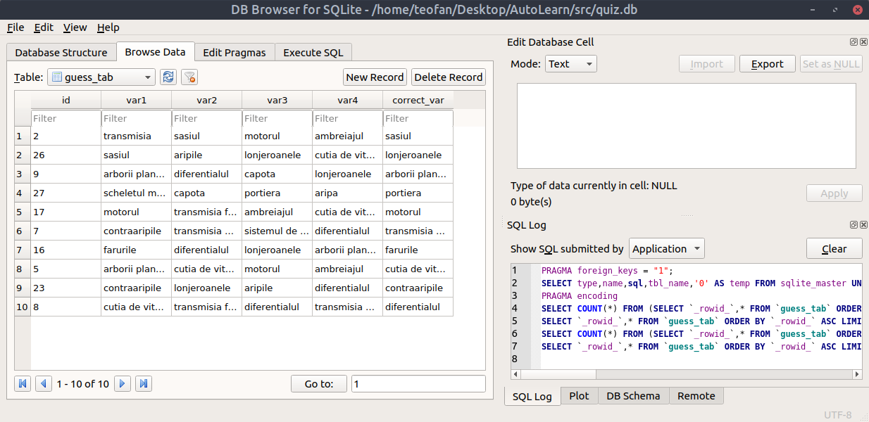

**SQLite** este o mică bibliotecă C care implementează un motor [de baze de date](https://ro.wikipedia.org/wiki/Bază_de_date) SQL încapsulat, oferă posibilitatea de a-l introduce în diverse sisteme şi necesită zero-configurare.

**III. Arhitectura aplicației**

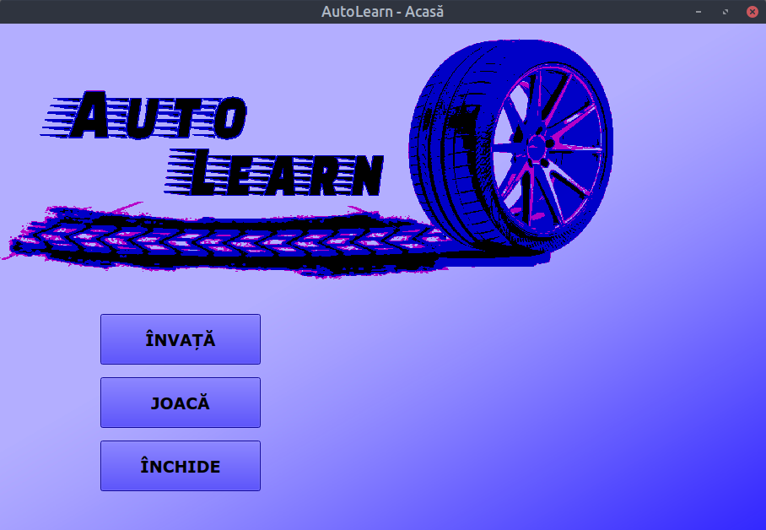  
Auto Meniul

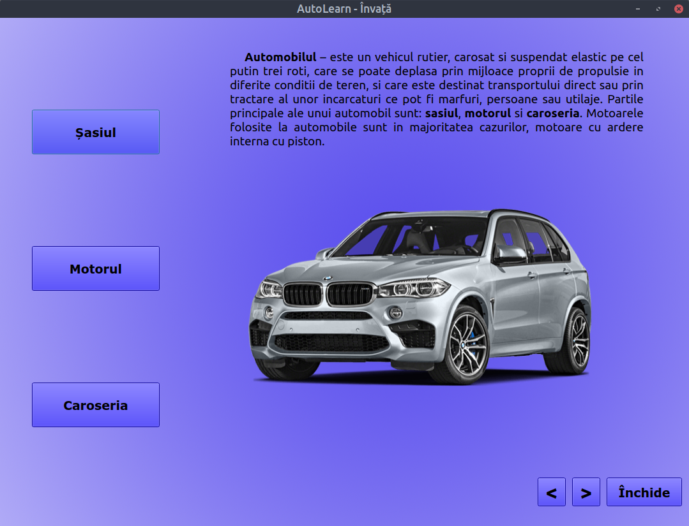  
Partea de teorie

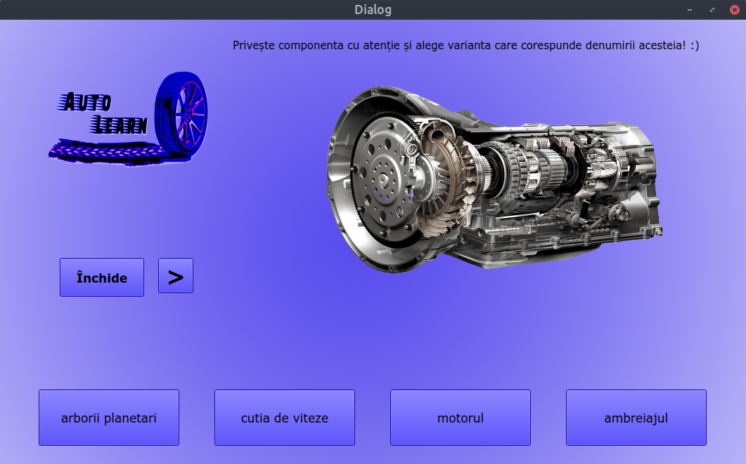  
Exercițiu 1 – Recunoasterea componentelor

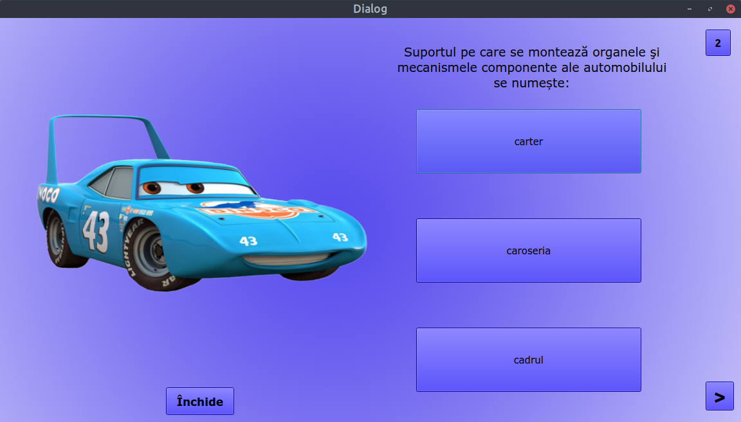  
Exercitiu 2: Quiz

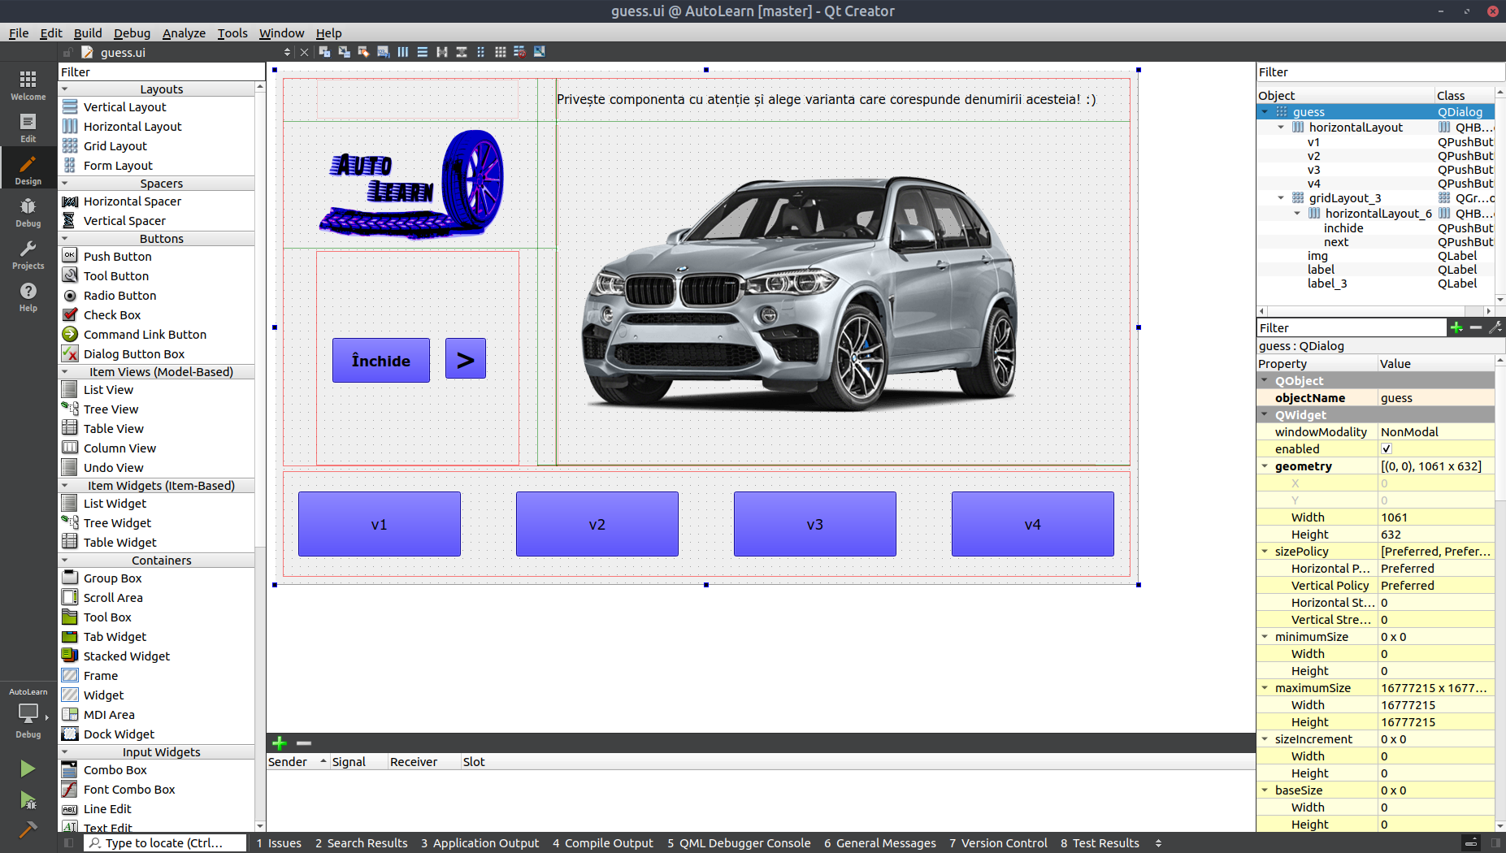  
Realizarea interfetei grafice

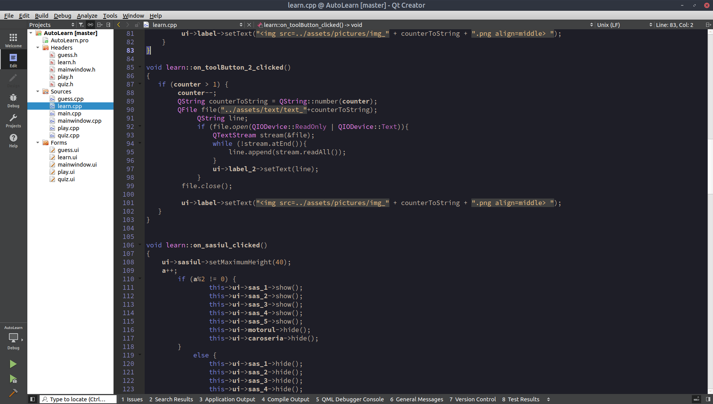  
Fragment de cod C++

**IV. Concluzie**

În incheiere, sunt de parere ca softul educational AutoLearn este capabil sa ajute utilizatorul în invatarea, înțelegerea și insusirea cunostintelor despre modul de funcționare și alcătuire al unui autovehicul. Bineînțeles ca urmează sa adaug o serie de imbunatatiri și caracteristici avansate aplicației mele, însă în prezent aceasta este pregătită de a fi utilizata pentru public.